Упрощен досрочный выход на пенсию по некоторым профессиям.

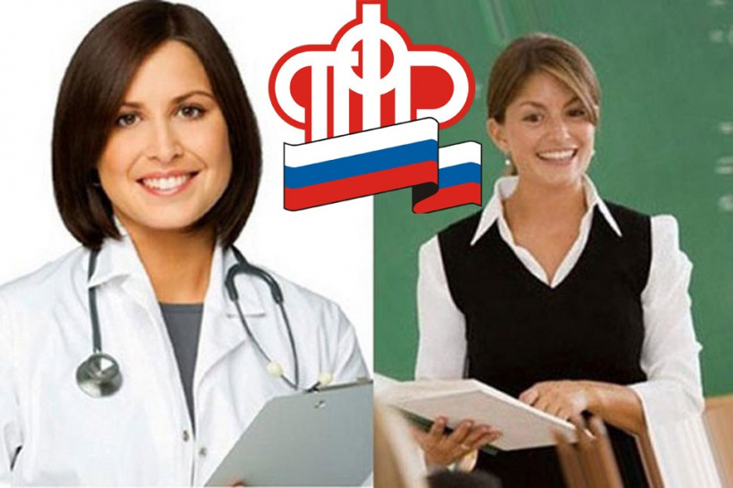

Клиентская служба (на правах отдела) в Муслюмовском районе сообщает, что правительством РФ утверждены изменения в порядок досрочного выхода на пенсию для тех категорий граждан, чья профессия требует постоянного повышения квалификации.
В первую очередь, это работники сферы образования и здравоохранения. Раньше в их стаж засчитывалось только время нахождения на работе, периоды временной нетрудоспособности, ежегодные и дополнительные оплачиваемые отпуска, периоды перевода беременной женщины на работу, исключающую воздействие вредных факторов.
«Врачи и учителя постоянно должны проходить курсы повышения квалификации, без которых они просто не смогут оказывать услуги по все возрастающим стандартам, а это недели и месяцы стажа. Соответственно, если период не был прописан в постановлении, то и учесть его в досрочный стаж ранее могли только по решению суда. Теперь, в соответствии с изменениями в законодательстве с 18 марта 2021 года в их трудовой стаж будут включаться периоды курсов повышения квалификации. Главное условие, чтобы на это время за сотрудниками сохранялись рабочие места и зарплата, а работодатели отчисляли взносы на обязательное пенсионное страхование», – пояснил управляющий ОПФР по РТ Эдуард Вафин.
Полный перечень лиц, которых коснулись изменения, упомянут в ст. 30 и ст.31 ФЗ №400 от 28.12.2013г. «О страховых пенсиях». Срок выхода на досрочную пенсию увеличивается не сразу на пять лет, а с учетом переходного периода. В 2019 году – спустя полгода, в 2020 году – на полтора года, в 2021 году – на три года, в 2022 году – на четыре. С 2023 года и далее период отсрочки после выработки специального стажа составит пять лет. При этом возраст, в котором эти работники вырабатывают специальный стаж и приобретают право на досрочную пенсию, фиксируется, а реализовать это право (назначить «досрочную» пенсию) можно в период с 2019 по 2034 год и далее с учетом увеличения трудоспособного возраста и переходных положений.
Выработав необходимый специальный стаж, учителя, медики и творческие работники получают статус предпенсионера, а вместе с ним - право на соответствующие льготы.

